6.18-01/220425-8
22.04.2025
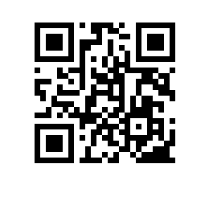

Об утверждении состава закупочной комиссии при ректоре Национального исследовательского университета «Высшая школа экономики»

В целях повышения эффективности организации закупочной деятельности Национального исследовательского университета «Высшая школа экономики»

ПРИКАЗЫВАЮ:

- Утвердить следующий состав закупочной комиссии при ректоре Национального исследовательского университета «Высшая школа экономики» (далее – комиссия):
  - председатель комиссии – проректор А.С. Кошель;
  - заместитель председателя комиссии – проректор С.С. Домбаев;
  - члены комиссии:
1.3.1. А.Р. Ермакова, старший директор по правовым вопросам;
1.3.2. Н.С. Маслова, директор Института по ресурсному обеспечению управления закупками и продажами для государственных и муниципальных нужд им. А.Б. Соловьева;
1.3.3. А.Б. Ноев, заместитель директора Института государственного и муниципального управления;
1.3.4. Т.М. Обернибесова, директор по корпоративным закупкам, торгам и контрактной деятельности;
1.3.5. Д.В. Сергеев, заместитель проректора;
1.3.6. И.В. Соколов, директор по научным исследованиям и разработкам;
1.3.7. В.Г. Толстов, директор по эксплуатации и текущему ремонту зданий и сооружений.
2. Признать утратившим силу приказ от 11.08.2023 № 6.18.1-01/110823-4 «Об утверждении состава закупочной комиссии при ректоре Национального исследовательского университета «Высшая школа экономики».

Ректор Н.Ю. Анисимов

